Universitatea Tehnică a Moldovei

Catedra Mecanica Teoretică

Raport

despre lucrarea de laborator nr. 4

la Mecanică realizată in MATLAB

Tema:Grafica in sistemul MATLAB

Varianta :4

A îndeplinit : st.gr.AI-151 Brăduleac Vadim

A controlat: G.Coman

Chișinău
2015
Sarcina lucrării:

I. De calculat numeric integralele definite ordinare:
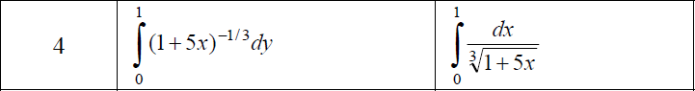
a) Calculăm integrala definită, utilizând funcţia quad, cu precizia relativă implicită (1.e-6):

>> format compact;
clear;
quad('(1+5*x).^(-1/3) ',0,1)
ans =
0.6906

b) Calculăm integrala definită, utilizând funcţia quad, cu precizia relativă implicită (1.e-6):

>> quad('1./(1+5*x).^1/3',0,1)
ans =
0.1195

II. De calculat numeric integrala definită dublă folosind file-funcţia respectivă:
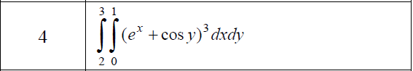

f.m:
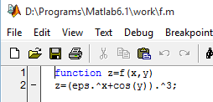

Calculăm valoarea integralei definite duble utilizând funcţia dblquad:

>> dblquad(@f,0,1,2,3)
ans =
-0.4897

III. De rezolvat numeric ecuaţia diferenţială a mişcării punctului material şi de construit graficul respectiv pentru intervalul de timp (în secunde) [0, 30]. De selectat amplitudinea forţei perurbatoare şi intervalul de timp t astfel, ca să obţineţi doar graficul pentru timpul de tranziţie t_{tr}.

Notând 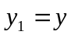, obţinem următorul sistem de ecuaţii diferenţiale:

y1’=y2
y2’=-6y2-2.4y1+8cos(12t)

Scriem file-funcţia diferentiala.m:

function dydt=diferentiala(t,y);
dydt=zeros(2,1);
dydt(1)=y(2);
dydt(2)=-2.5*y(2)-1.5*y(1)+8*cos(20*t);

Obţinem soluţiile şi construim şi construim graficul funcţiei pe intervalul [0,30]:

>> figure(1);
>> [t,y]=ode45(@diferentiala,[0 30],[16;-2]);
>> plot(t,y(:,1),'-');
>> title('Graficul miscarii pe intervalul de timp [0,30]','fontSize',14);
>> xlabel('Timpul t','fontSize',11);
>> ylabel('y(t)','fontSize',11);

Graficul obţinut:
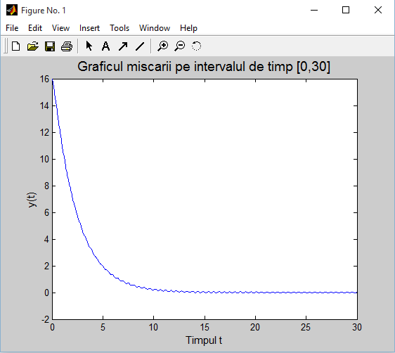

Observăm că timpul de tranziţie este de la 0 până aproximativ la 8. Obţinem graficul doar pentru timpul de tranziţie:

>> [t,y]=ode45(@diferentiala,[0 8],[16;-2]);
>> figure(2);
>> plot(t,y(:,1),'-');
>> title('Graficul miscarii pentru timpul de tranzitie','fontSize',14);
>> xlabel('Timpul t','fontSize',11);
>> ylabel('y(t)','fontSize',11);

Graficul obţinut pentru timpul de tranziţie:

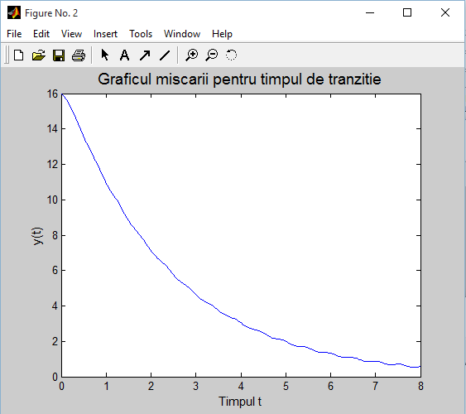

Concluzie
Efectuând această lucrare de laborator, am aflat care sunt posibilităţile pachetului MATLAB de calculare a integralelor definite ordinare şi duble. M-am familiarizat, deasemenea, cu studiul oscilaţiilor forţate ale unui corp în prezenţa forţei de rezistenţă. În acest scop am utilizat funcţia ode45, una din funcţiile din MATLAB cu ajutorul căreia putem rezolva ecuaţiile diferenţiale. Deasemenea, am creat graficele oscilaţiilor cu ajutorul funcţiei plot. Am determinat cu ajutorul graficului construit pentru intervalul de timp [0,30] timpul de tranziţie, după care dispar oscilaţiile amortizate şi rămân doar oscilaţiile forţate, şi am construit într-o altă fereastră graficul doar pentru acest timp.

